BỘ Y TẾ | CỘNG HOÀ XÃ HỘI CHỦ NGHĨA VIỆT NAM  Độc lập - Tự do - Hạnh phúc
Số: 1730 /QĐ-BYT | Hà Nội, ngày 16 tháng 5 năm 2014

QUYẾT ĐỊNH
Về việc ban hành “Hướng dẫn bảo quản vắc xin”

BỘ TRƯỞNG BỘ Y TẾ
Căn cứ Nghị định số 63/2012/NĐ-CP ngày 31/8/2012 của Chính phủ Quy định chức năng, nhiệm vụ, quyền hạn và cơ cấu tổ chức của Bộ Y tế;
Xét đề nghị của Viện trưởng Viện Vệ sinh dịch tễ Trung ương - Chủ tịch Hội đồng chuyên môn xây dựng các Hướng dẫn về tiêm chủng tại Công văn số 311/VSDTTƯ-TCQG ngày 24/3/2014;
Xét đề nghị của Cục trưởng Cục Y tế dự phòng - Bộ Y tế,
QUYẾT ĐỊNH:
Điều 1. Ban hành kèm theo Quyết định này “Hướng dẫn bảo quản vắc xin”.
Điều 2. “Hướng dẫn bảo quản vắc xin” là tài liệu hướng dẫn được áp dụng trong các cơ sở tiêm chủng Nhà nước và tư nhân trên phạm vi toàn quốc.
Điều 3. Quyết định này có hiệu lực kể từ ngày 01/6/2014.
Điều 4. Các ông, bà: Chánh Văn phòng Bộ, Chánh Thanh tra Bộ, Vụ trưởng; Cục trưởng; Tổng Cục trưởng các Vụ, Cục, Tổng cục thuộc Bộ Y tế; Giám đốc các cơ sở khám bệnh, chữa bệnh trực thuộc Bộ Y tế; Giám đốc Sở Y tế các tỉnh, thành phố trực thuộc Trung ương; Thủ trưởng y tế các Bộ, ngành; Thủ trưởng các đơn vị có liên quan chịu trách nhiệm thi hành Quyết định này./.

Nơi nhận:  - Như Điều 4;  - BT. Nguyễn Thị Kim Tiến (để báo cáo);  - Các Đồng chí Thứ trưởng;  - Các Viện VSDT, Pasteur;  - TTYTDP tỉnh, thành phố;  - Cổng TTĐTBYT, Website Cục YTDP;  - Lưu: VT, DP. | KT. BỘ TRƯỞNG  THỨ TRƯỞNG  (Đã ký)  Nguyễn Thanh Long

BỘ Y TẾ | CỘNG HOÀ XÃ HỘI CHỦ NGHĨA VIỆT NAM  Độc lập - Tự do - Hạnh phúc

HƯỚNG DẪN
Bảo quản vắc xin
(Ban hành kèm theo Quyết định số 1730/QĐ-BYT
ngày 16/5/2014 của Bộ trưởng Bộ Y tế)

1. Đặt vấn đề
Vắc xin phải được bảo quản theo đúng quy định của pháp luật về bảo quản thuốc trong dây chuyền lạnh từ khi sản xuất tới khi sử dụng.
Vắc xin có thể bị hư hỏng, giảm hoặc mất hiệu lực nếu không được bảo quản đúng cách. Một số loại vắc xin dạng dung dịch như viêm gan B; bạch hầu - ho gà - uốn ván (DTP); uốn ván - bạch hầu (TD); uốn ván, thương hàn nhạy cảm với nhiệt độ thấp và dễ bị hỏng nếu bị đông băng, một số vắc xin sống khác như bại liệt uống (OPV); sởi; sởi - rubella (MR); sởi - quai bị - rubella (MMR) có thể bị hỏng khi tiếp xúc với nhiệt độ cao hoặc ánh sáng.
Vắc xin khi đã bị hỏng thì hiệu lực bảo vệ giảm hoặc mất. Vì vậy, việc bảo quản vắc xin ở nhiệt độ thích hợp là điều kiện quan trọng để đảm bảo an toàn và hiệu quả tiêm chủng.
2. Qui định chung
2.1. Đối tượng áp dụng
- Vắc xin sử dụng trong tiêm chủng mở rộng (TCMR)
- Vắc xin sử dụng trong tiêm chủng dịch vụ.
- Vắc xin sử dụng cho công tác phòng chống dịch.
2.2. Nhiệt độ bảo quản vắc xin.
- Nhiệt độ bảo quản các vắc xin phải theo đúng hướng dẫn của nhà sản xuất.
- Nhiệt độ bảo quản và thời gian lưu giữ một số loại vắc xin thuộc TCMR được quy định tại Phụ lục 1 của Hướng dẫn này.
2.3. Bảo quản, sử dụng dung môi
Một số vắc xin dạng đông khô phải pha hồi chỉnh với dung môi kèm theo hoặc với vắc xin khác dạng dung dịch trước khi sử dụng.
- Dung môi được đóng gói cùng với vắc xin phải được bảo quản ở nhiệt độ từ +2ºC đến +8ºC.
- Nếu dung môi không đóng gói cùng vắc xin có thể được bảo quản ngoài dây chuyền lạnh nhưng phải được làm lạnh trước khi sử dụng 01 ngày hoặc một khoảng thời gian cần thiết đủ để bảo đảm có cùng nhiệt độ từ +2ºC đến +8ºC với nhiệt độ của vắc xin trước khi pha hồi chỉnh.
- Không được để đông băng dung môi.
- Dung môi của vắc xin nào chỉ được sử dụng cho vắc xin đó. Sử dụng vắc xin và dung môi của cùng nhà sản xuất.
- Vắc xin đông khô sau khi pha hồi chỉnh chỉ được phép sử dụng trong vòng 6 giờ, riêng vắc xin BCG sử dụng trong vòng 4 giờ hoặc theo hướng dẫn của nhà sản xuất.
3. Bảo quản vắc xin trong dây chuyền lạnh
3.1. Nguyên tắc chung bảo quản vắc xin trong dây chuyền lạnh
- Sắp xếp vắc xin và dung môi theo loại, theo lô, hạn sử dụng để thuận tiện cho việc cấp phát.
- Vắc xin được sử dụng theo nguyên tắc hạn ngắn phải được sử dụng trước, tiếp nhận trước phải sử dụng trước và/hoặc theo tình trạng của chỉ thị nhiệt độ lọ vắc xin (VVM).
- Để những lọ vắc xin còn nguyên lọ được mang về từ buổi tiêm chủng, lọ vắc xin có chỉ thị nhiệt độ đã chuyển màu sang giai đoạn có tiếp xúc với nhiệt độ cao trong hộp có dán nhãn ‘sử dụng trước’. Ưu tiên sử dụng những lọ này trước trong buổi tiêm chủng lần sau.
- Sắp xếp hộp vắc xin đúng vị trí để tránh làm đông băng vắc xin và có khoảng cách để khí lạnh lưu thông giữa các hộp.
- Theo dõi nhiệt độ của buồng lạnh, tủ lạnh hàng ngày (kể cả ngày lễ, ngày nghỉ) và ghi vào bảng theo dõi nhiệt độ tối thiểu 02 lần/ngày vào buổi sáng lúc đến và buổi chiều trước khi về.
- Không bảo quản vắc xin đã hết hạn sử dụng, lọ vắc xin đã pha hồi chỉnh sau buổi tiêm chủng và vắc xin có gắn chỉ thị nhiệt độ đã đổi màu báo cần hủy trong dây chuyền lạnh.
- Dây chuyền lạnh sử dụng bảo quản vắc xin chỉ được sử dụng cho vắc xin.
- Không để thuốc, hóa chất, bệnh phẩm, thực phẩm và đồ uống trong dây chuyền lạnh bảo quản vắc xin.
- Không mở thiết bị dây chuyền lạnh thường xuyên.
- Đảm bảo vệ sinh: rửa tay sạch trước khi cầm hộp, lọ vắc xin.

3.2. Bảo quản vắc xin trong buồng lạnh

a) Qui tắc bảo quản trong buồng lạnh

- Không được để vắc xin dễ bị hỏng bởi đông băng ở sát vách tủ lạnh hoặc gần giàn lạnh nơi phát ra luồng khí lạnh trong buồng lạnh.

- Kiểm tra mức độ an toàn của khu vực bảo quản bằng chỉ thị đông băng điện tử (Freeze Tag) hoặc máy ghi nhiệt độ tự động đã được kích hoạt.

- Vắc xin phải luôn được xếp lên giá, kệ trong buồng lạnh, đảm bảo cho không khí được lưu thông đều và giữ cho vắc xin tránh tiếp xúc trực tiếp với nền buồng lạnh.

b) Kiểm tra khu vực an toàn bảo quản vắc xin trên giá trong buồng lạnh

- Đặt thiết bị ghi nhiệt độ trên giá gần giàn lạnh. Để thiết bị ít nhất 48 giờ và kiểm tra nhiệt độ cao nhất và thấp nhất. Nếu nhiệt độ nằm trong khoảng + 2⁰C đến + 8⁰C thì khu vực đó an toàn để bảo quản vắc xin. Nếu nhiệt độ không nằm trong khoảng nhiệt độ trên, đánh dấu “không an toàn” và chuyến thiết bị theo dõi nhiệt độ ra khu vực khác của giá.

- Lặp lại quy trình thử nhiệt độ trên tất cả các giá gần giàn lạnh cho đến khi thiết lập được giới hạn khu vực bảo quản an toàn.

- Đánh dấu rõ trên giá những khu vực nguy hiểm “lạnh” bằng băng dính màu. Không sử dụng những khu vực đó để bảo quản vắc xin nhạy cảm với đông băng.
- Lặp lại việc kiểm tra này mỗi khi thay thế thiết bị làm lạnh.
c) Kiểm tra khu vực an toàn bảo quản vắc xin trên nền buồng lạnh
- Xếp một chồng hộp bìa rỗng cao khoảng 150 cm trong khu vực bảo quản vắc xin bằng kệ. Để thiết bị ghi nhiệt độ lên trên trong ít nhất 48 giờ và sau đó kiểm tra nhiệt độ cao nhất, nhiệt độ thấp nhất.
- Nếu nhiệt độ nằm trong khoảng + 2⁰C đến + 8⁰C thì khu vực đó an toàn để bảo quản vắc xin nhạy cảm với đông băng. Dùng sơn hoặc băng dính để đánh dấu và đảm bảo khu vực được đánh dấu phù hợp với kích thước các kệ. Giữa các kệ phải có khoảng cách ít nhất 10 cm để không khí lạnh lưu thông.
- Nếu không nằm trong khoảng nhiệt độ trên, đánh dấu khu vực đó lại và tiến hành thử nghiệm ở vị trí khác cho đến khi thiết lập được các giới hạn của vùng bảo quản an toàn.
- Lặp lại việc kiểm tra này mỗi khi thay thiết bị làm lạnh.
- Nên sử dụng kệ nhựa vì kệ gỗ có thể bị nấm mốc, xếp chúng ở nơi khô ráo trong kho để dùng khi cần.

d) Bảo quản vắc xin trên các giá trong buồng lạnh
- Sắp xếp các hộp vắc xin trên giá trong buồng lạnh dương và buồng lạnh âm theo loại vắc xin, theo lô, hạn sử dụng. Để khoảng cách 5 cm theo chiều thẳng đứng giữa các loại để phân biệt và lưu thông khí. Phải đảm bảo nhìn thấy được nhãn dán của các hộp. Dán vào góc của giá tên loại vắc xin, nhà sản xuất, lô và hạn sử dụng.
- Khoảng cách giữa các hộp vắc xin và khoảng cách với vách buồng lạnh là 5 cm. Khoảng cách với trần là trên 10 cm. Không được bảo quản vắc xin trực tiếp trên nền buồng lạnh.
- Một số vắc xin được đóng gói hộp bên ngoài đến cấp thứ 3 (hộp lớn chứa các hộp vắc xin) thì để nguyên cho đến khi cần mở hộp cấp phát và chuyển sang dạng đóng gói cấp 2 (hộp nhỏ đựng các lọ vắc xin) để quản lý kho và kiểm đếm vắc xin dễ dàng.
đ) Bảo quản vắc xin trên kệ/tấm kê panel: (thường dùng trong trường hợp phải bảo quản vắc xin số lượng lớn)
- Đặt kệ trong khu vực được đánh dấu trên nền buồng lạnh
- Xếp vắc xin lên kệ. Không được xếp cao quá 150 cm. Đảm bảo thùng vắc xin không trùm kín các cạnh của kệ.
- Vắc xin được bảo quản trên kệ cần dán nhãn ghi rõ loại vắc xin, nhà sản xuất, dạng trình bày, số lô và hạn sử dụng.
- Khi không cần dùng nữa thì mang kệ ra khỏi buồng lạnh tránh ảnh hưởng đến việc đi lại.
3.3. Bảo quản vắc xin trong tủ lạnh cửa mở phía trên
- Đặt hộp vắc xin và dung môi trong giỏ của tủ lạnh. Không được tháo bỏ giỏ của tủ để có thêm dung tích bảo quản. Để chừa những khoảng trống dọc theo các hàng của hộp vắc xin để khí lạnh có thể lưu thông đều.
- Để nhiệt kế và chỉ thị đông băng cùng với loại vắc xin nhạy cảm đông băng.
- Nếu có khoang làm đá riêng, thì sử dụng khoang này để làm đông băng bình tích lạnh. Không để quá nhiều bình tích lạnh.
- Vắc xin OPV, sởi, BCG sắp xếp để ở phía dưới đáy tủ.
- Vắc xin dễ hỏng do đông băng (như VGB, DPT, DT, Td, uốn ván, DPT-VGB-Hib, Thương hàn, Tả) để ở phía trên.
- Sắp xếp vắc xin và dung môi theo hướng dẫn tại Phụ lục 2.
3.4. Bảo quản vắc xin trong tủ lạnh cửa mở trước
- Nếu có khoang làm đá riêng, thì sử dụng khoang này để làm đông băng bình tích lạnh. Không để quá nhiều bình tích lạnh.
- Vắc xin OPV, sởi, BCG để ở giá trên cùng gần khoang làm đá.
- Vắc xin dễ hỏng do đông băng như VGB, DPT, DT, Td, uốn ván, DPT-VGB-Hib, thương hàn, tả để ở giá giữa.
- Dung môi xếp bên cạnh vắc xin hoặc dưới đáy tủ.
- Để nhiệt kế và chỉ thị đông băng cùng với những vắc xin nhạy cảm với đông băng ở giá giữa.

- Không để vắc xin ở cánh cửa tủ lạnh
- Để bình chứa nước ở ngăn dưới cùng tủ lạnh để giúp duy trì nhiệt độ khi tủ lạnh mất điện.
- Sắp xếp vắc xin, dung môi theo hướng dẫn hướng dẫn tại Phụ lục 2.
3.5. Đóng gói, vận chuyển vắc xin trong hòm lạnh và phích vắc xin

a) Chuẩn bị bình tích lạnh
Chuẩn bị đủ số bình tích lạnh cần dùng. Tính thời gian cần thiết để làm đông băng bình tích lạnh.
Chuẩn bị bình tích lạnh:
- Bước 1: Làm đông băng bình tích lạnh:
+ Đổ đầy nước vào bình tích lạnh, chỉ để lại 1 khoảng nhỏ cho không khí và đậy nắp thật chặt.
+ Cầm ngược bình tích lạnh lắc mạnh kiểm tra để đảm bảo không bị hở.
+ Để bình tích lạnh đứng hoặc nghiêng trong khoang làm đá.
+ Tủ lạnh có khoang làm đá có thể đông băng 6 bình tích lạnh to hoặc 12 bình tích lạnh nhỏ trong 1 ngày. Nếu nhiều bình tích lạnh hơn, thời gian làm đông băng sẽ cần lâu hơn.
+ Để bình tích lạnh trong khoang làm đá ít nhất 24 giờ để làm đông băng hoàn toàn các bình tích lạnh.
- Bước 2: Lấy bình tích lạnh đã đông băng ra khỏi khoang làm đá.
- Bước 3: Để các bình tích lạnh đã đông băng ở nhiệt độ phòng hoặc nhúng bình tích lạnh đã đông băng trong thau nước sạch cho đến khi đá bên trong bắt đầu tan và nước bắt đầu chảy ra. Kiểm tra xem bình tích lạnh đã đạt yêu cầu chưa bằng cách lắc và nghe thấy tiếng nước óc ách là được.

b) Đóng gói vắc xin sử dụng bình tích lạnh đã được làm tan băng
Sử dụng phương pháp đóng gói này trong bất kì thời tiết nào trong năm và với mọi tuyến đường vận chuyển.
- Xếp bình tích lạnh vào bốn thành xung quanh và dưới đáy của hòm lạnh, phích vắc xin.
- Đóng gói các hộp vắc xin để nắp lọ vắc xin quay lên trên.
- Gói vắc xin và dung môi vào túi ni lông và xếp vào giữa hòm lạnh, phích vắc xin.
- Để nhiệt kế cùng với vắc xin (phía ngoài túi ni lông)
- Để bình tích lạnh lên trên (với hòm lạnh), để miếng xốp ở trên cùng (với phích vắc xin)
- Đóng nắp chặt.
- Không để hòm lạnh, phích vắc xin trực tiếp dưới ánh nắng mặt trời hoặc gần các nguồn phát nhiệt trong quá trình bảo quản, vận chuyển.

c) Đóng gói vắc xin sử dụng đá lạnh
- Để đá lạnh trong túi ni lông xếp vào đáy của hòm lạnh, phích vắc xin
- Để miếng bìa ngăn cách vắc xin với đá.
- Để hộp, lọ vắc xin và nhiệt kế trong túi ni lông (để nhãn lọ vắc xin không bị ướt và bị bong).
- Không để đá lên trên vắc xin.
- Để miếng xốp lên trên cùng (phích vắc xin) và đậy nắp lại.

3.6. Bảo quản vắc xin trong buổi tiêm chủng

a) Chuẩn bị phích vắc xin: Nếu vắc xin được bảo quản trong tủ lạnh, hòm lạnh thì trong buổi tiêm chủng cần chuyển vắc xin sang phích vắc xin.

b) Sắp xếp vắc xin trong phích vắc xin theo quy định tại mục 3.5 của Hướng dẫn này.
c) Bảo quản vắc xin trong buổi tiêm chủng
- Đặt phích vắc xin ở chỗ mát.
- Đóng chặt nắp phích vắc xin, chỉ mở khi có người đến tiêm chủng.
- Miếng xốp trong phích vắc xin có những đường rạch nhỏ để cài lọ vắc xin. Những lọ vắc xin nhiều liều đã mở phải được cài vào đường rạch nhỏ trên miếng xốp trong phích vắc xin trong suốt buổi tiêm chủng.
- Kiểm tra bình tích lạnh đã đươc làm tan đá bên trong, kiểm tra nhiệt kế để đảm bảo nhiệt độ ở +2°C đến +8°C.
- Trường hợp bình tích lạnh đã tan hết đá bên trong (hoặc đá trong phích vắc xin đã tan hết) cần phải thay bình tích lạnh hoặc bổ sung thêm đá.
- Khi kết thúc buổi tiêm chủng, để những lọ vắc xin chưa mở vào tủ lạnh và đặt trong hộp “ưu tiên sử dụng trước” và cần được sử dụng sớm trong buổi tiêm chủng tiếp theo.
3.7. Cách đọc chỉ thị nhiệt độ lọ vắc xin (VVM); chỉ thị đông băng điện tử; nghiệm pháp lắc: Theo Phụ lục 3 của Hướng dẫn này
4. Bảo dưỡng thiết bị, giám sát việc bảo quản vắc xin trong dây chuyền lạnh.
- Thiết bị lạnh phải được bảo dưỡng, vệ sinh sạch sẽ. Xả băng thường xuyên đối với buồng lạnh, tủ lạnh. Phích vắc xin và hòm lạnh phải được lau khô sau khi sử dụng.
- Các thiết bị phải được kiểm tra, theo dõi định kỳ tình trạng hoạt động và có kế hoạch sửa chữa hoặc thay thế phù hợp bảo đảm việc vắc xin được lưu giữ an toàn trong quá trình bảo quản, vận chuyển cũng như sử dụng.
- Phân công cán bộ hỗ trợ, giám sát việc bảo quản vắc xin.
- Xây dựng kế hoạch dự phòng khẩn cấp (tủ hỏng, cháy nổ, lũ lụt, mất điện), ghi rõ các phương án thực hiện, tên và số điện thoại cán bộ có trách nhiệm. Bản kế hoạch này phải được lãnh đạo phê duyệt, phổ biến và được dán ở nơi dễ thấy, dễ đọc.
5. Ghi chép, báo cáo: Thực hiện theo Thông tư số 12/2014/TT-BYT ngày 20/3/2014 của Bộ trưởng Bộ Y tế hướng dẫn việc sử dụng vắc xin trong tiêm chủng.

KT. BỘ TRƯỞNG
THỨ TRƯỞNG

(Đã ký)

Nguyễn Thanh Long
Phụ lục 1: Nhiệt độ bảo quản và thời gian lưu giữ một số loại vắc xin trong Tiêm chủng mở rộng tại các tuyến

1. Nhiệt độ bảo quản vắc xin trong TCMR
Vắc xin | Kho tại các tuyến
Vắc xin | Quốc gia | Khu vực | Tỉnh | Huyện | Cơ sở y tế
OPV | Bảo quản ở nhiệt độ -15ºC đến -25ºC |  |  | Bảo quản ở nhiệt độ từ +2ºC đến +8ºC
BCG | Bảo quản ở nhiệt độ +2ºC đến +8ºC nhưng có thể bảo quản ở nhiệt độ từ -15ºC đến -25ºC nếu không đủ chỗ
Sởi
MR
Hib đông khô
Hib dung dịch | Bảo quản ở nhiệt độ từ +2ºC đến +8ºC, không được để  đông băng.
Viêm gan B
DPT
DT/TT/Td
DTP-VGB-Hib
DTP-VGB-IPV-Hib

2. Thời gian lưu giữ vắc xin trong TCMR tại các tuyến
- Quy định về thời gian lưu giữ vắc xin tại các tuyến chỉ nhằm mục đích phục vụ cho việc lập kế hoạch để bảo đảm tính kịp thời và liên tục trong việc cung ứng đủ vắc xin trong TCMR. Thời gian lưu giữ này không ảnh hưởng đến thời hạn sử dụng hay chất lượng của vắc xin đã được nhà sản xuất công bố.
- Thời gian lưu giữ vắc xin tối đa tại kho các tuyến được qui định như sau:
+ Kho TCMR tuyến Quốc gia, khu vực: 12 tháng
+ Kho Trung tâm Y tế dự phòng tuyến tỉnh, thành phố: 6 tháng
+ Kho Trung tâm Y tế quận, huyện: 3 tháng
+ Cơ sở y tế: 1 tháng
- Trong trường hợp phải tạm dừng sử dụng vắc xin hoặc vắc xin tiêm trong chiến dịch chưa sử dụng hết dẫn đến việc thời gian lưu giữ vắc xin tại các tuyến kéo dài hơn thời hạn nêu trên thì:
+ Nếu vắc xin còn hạn sử dụng và được bảo quản đúng quy định được tiếp tục sử dụng hoặc luân chuyển.
+ Nếu vắc xin đã hết hạn hoặc không được phép sử dụng tiếp phải hủy theo quy định.

Phụ lục 2: Hướng dẫn bảo quản vắc xin trong tủ lạnh cửa mở phía trên và trong tủ lạnh cửa mở trước
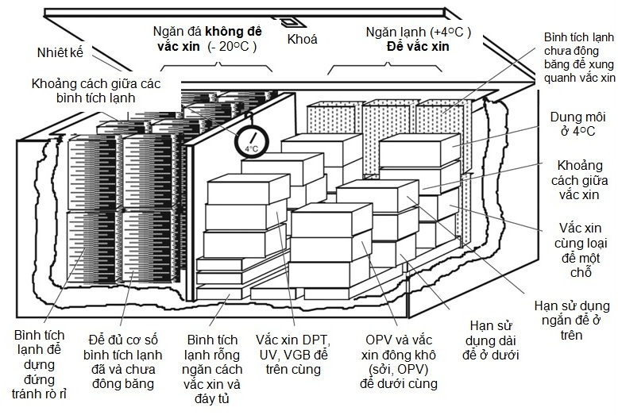
Hình 1: Sắp xếp, bảo quản vắc xin trong tủ lạnh nằm

Lưu ý:
- Luôn bảo quản vắc xin trong giỏ của tủ lạnh.
- Nếu không có giỏ đựng: để vắc xin nhạy cảm đông băng cách đáy tủ 20 cm bằng cách kê bình tích lạnh rỗng ở phía dưới.

- Không để vắc xin chạm vào thành tủ lạnh.
- Không để vắc xin nhạy cảm với đông băng hay dung môi ở đáy tủ lạnh.
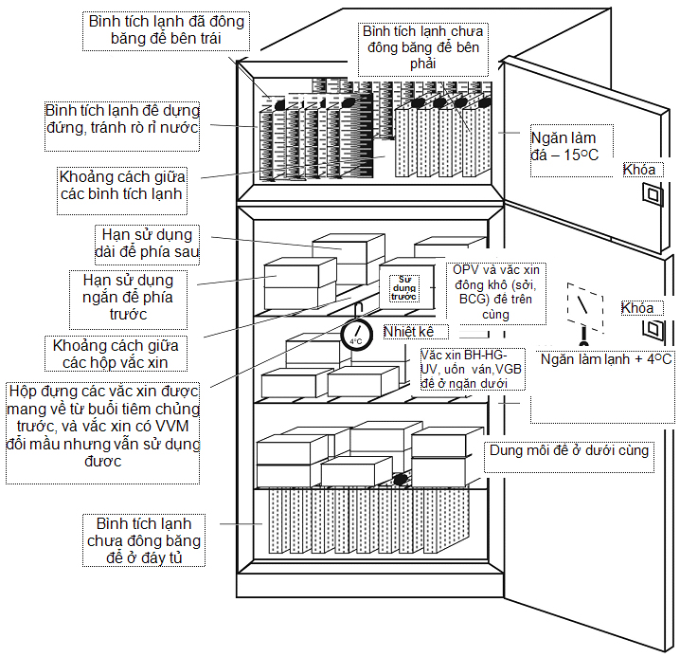

Bình chứa nước

Hình 2: Sắp xếp, bảo quản vắc xin trong tủ lạnh đứng
Phụ lục 3: Hướng dẫn cách đọc chỉ thị nhiệt độ lọ vắc xin (VVM); chỉ thị đông băng điện tử; nghiệm pháp lắc

1. Cách đọc chỉ thị nhiệt độ lọ vắc xin (VVM)
Chỉ thị nhiệt độ lọ vắc xin (VVM) là nhãn được dán lên lọ vắc xin có thể thay đổi màu khi lọ vắc xin tiếp xúc với nhiệt độ cao quá thời gian cho phép. Trước khi mở lọ vắc xin phải kiểm tra chỉ thị nhiệt độ xem vắc xin có bị hỏng bởi nhiệt độ không.
Các nhà sản xuất đều có gắn VVM trên lọ của hầu hết các vắc xin. VVM có thể in trên nhãn của lọ vắc xin hoặc trên nắp lọ. Đó là 1 hình vuông nằm bên trong hình tròn. Khi lọ vắc xin tiếp xúc với nhiệt độ cao, hình vuông sẽ dần chuyển màu sẫm hơn.

Lọ vắc xin dung dịch
Lọ vắc xin đông khô
Ống vắc xin BCG

Hình 1: VVM trên nhãn và nắp lọ vắc xin

Chỉ sử dụng lọ vắc xin khi hình vuông bên trong sáng hơn hình tròn bên ngoài.
Ưu tiên sử dụng trước nếu lọ vắc xin có VVM mà hình vuông bên trong bắt đầu sẫm màu nhưng vẫn sáng hơn màu hình tròn bên ngoài.
❒
Giai đoạn 1: SỬ DỤNG
Màu hình vuông bên trong có màu sáng hơn hình tròn bên ngoài.
Nếu chưa quá hạn sử dụng
.

Giai đoạn 2: SỬ DỤNG TRƯỚC
Màu hình vuông bên trong đã đổi màu nhưng vẫn còn sáng hơn hình tròn bên ngoài.
Nếu chưa quá hạn sử dụng

❒
Giai đoạn 3: huû bá:
Màu hình vuông bên trong cùng màu với hình tròn bên ngoài.
KHÔNG SỬ DỤNG - Báo cáo lãnh đạo
Giai đoạn 4: huû bá:
Màu hình vuông bên trong sẫm màu hơn hình tròn bên ngoài.
KHÔNG SỬ DỤNG – Báo cáo lãnh đạo
❒
Giai đoạn 1: SỬ DỤNG
Màu hình vuông bên trong có màu sáng hơn hình tròn bên ngoài.
Nếu chưa quá hạn sử dụng
.

Giai đoạn 2: SỬ DỤNG TRƯỚC
Màu hình vuông bên trong đã đổi màu nhưng vẫn còn sáng hơn hình tròn bên ngoài.
Nếu chưa quá hạn sử dụng

❒
Giai đoạn 3: huû bá:
Màu hình vuông bên trong cùng màu với hình tròn bên ngoài.
KHÔNG SỬ DỤNG - Báo cáo lãnh đạo
Giai đoạn 4: huû bá:
Màu hình vuông bên trong sẫm màu hơn hình tròn bên ngoài.
KHÔNG SỬ DỤNG – Báo cáo lãnh đạo
❒
Giai đoạn 1: SỬ DỤNG
Màu hình vuông bên trong có màu sáng hơn hình tròn bên ngoài.
Nếu chưa quá hạn sử dụng
.

Giai đoạn 2: SỬ DỤNG TRƯỚC
Màu hình vuông bên trong đã đổi màu nhưng vẫn còn sáng hơn hình tròn bên ngoài.
Nếu chưa quá hạn sử dụng

❒
Giai đoạn 3: huû bá:
Màu hình vuông bên trong cùng màu với hình tròn bên ngoài.
KHÔNG SỬ DỤNG - Báo cáo lãnh đạo
Giai đoạn 4: huû bá:
Màu hình vuông bên trong sẫm màu hơn hình tròn bên ngoài.
KHÔNG SỬ DỤNG – Báo cáo lãnh đạo
❒
Giai đoạn 1: SỬ DỤNG
Màu hình vuông bên trong có màu sáng hơn hình tròn bên ngoài.
Nếu chưa quá hạn sử dụng
.

Giai đoạn 2: SỬ DỤNG TRƯỚC
Màu hình vuông bên trong đã đổi màu nhưng vẫn còn sáng hơn hình tròn bên ngoài.
Nếu chưa quá hạn sử dụng

❒
Giai đoạn 3: huû bá:
Màu hình vuông bên trong cùng màu với hình tròn bên ngoài.
KHÔNG SỬ DỤNG - Báo cáo lãnh đạo
Giai đoạn 4: huû bá:
Màu hình vuông bên trong sẫm màu hơn hình tròn bên ngoài.
KHÔNG SỬ DỤNG – Báo cáo lãnh đạo
Hình 2: Cách đọc chỉ thị nhiệt độ lọ vắc xin (VVM)
Chú ý: VVM không cho biết vắc xin có tiếp xúc với nhiệt độ đông băng hay không.
Giai đoạn 1: SỬ DỤNG
Hình vuông bên trong có màu sáng hơn hình tròn bên ngoài.
Nếu chưa quá hạn sử dụng.
.

Giai đoạn 2: SỬ DỤNG TRƯỚC
Sau một thời gian, hình vuông bên trong vẫn còn sáng hơn hình tròn bên ngoài.
Nếu chưa quá hạn sử dụng.


❒
Giai đoạn 3: HỦY BỎ
Hình vuông bên trong cùng màu với hình tròn bên ngoài.
KHÔNG SỬ DỤNG - Báo cáo Lãnh đạo
❒
Giai đoạn 4: HỦY BỎ
Hình vuông bên trong có màu sẫm hơn hình tròn bên ngoài.
KHÔNG SỬ DỤNG - Báo cáo Lãnh đạo
- Cách đọc chỉ thị đông băng điện tử (Freeze tag)
Chỉ thị đông băng điện tử là thiết bị giúp theo dõi xem nhiệt độ bảo quản vắc xin có dưới 0ºC hay không. Khi tiếp xúc với nhiệt độ 0ºC trong 60 phút, hiển thị trên màn hình sẽ chuyển từ V sang X, lúc này cần làm nghiệm pháp lắc để kiểm tra những vắc xin nhạy cảm đông băng xem đã bị hỏng chưa.
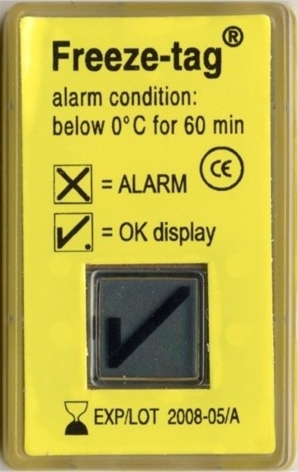
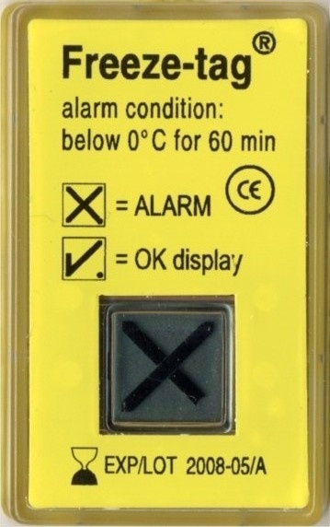
Dấu V: Nhiệt độ >0ºC
Dấu X: nhiệt độ < 0ºC trong 60 phút
Chú ý: Chỉ thị đông băng điện tử không cho biết vắc xin có tiếp xúc với nhiệt độ cao hay không.

Hình 3: Chỉ thị đông băng điện tử
- Nghiệm pháp lắc
Nghiệm pháp lắc có thể cho biết vắc xin đã tiếp xúc với nhiệt độ đông băng có thể bị hỏng do đông băng (DPT, DT, Td, UV hoặc viêm gan B) có phải huỷ bỏ hay không. Sau khi đông băng, vắc xin sẽ xuất hiện hiện tượng vẩn kết tủa, chúng có xu hướng lắng cặn ở dưới đáy lọ sau khi lắc. Quá trình lắng cặn thường nhanh hơn ở những lọ đã bị đông băng so với lọ không đông băng của cùng nhà sản xuất. Nghiệm pháp này nên được tiến hành đối với tất cả các hộp có chỉ thị đông băng cho biết vắc xin đã tiếp xúc với nhiệt độ dưới 0°C hoặc nhiệt độ ghi lại thấp dưới giới hạn cho phép.
Cách làm nghiệm pháp lắc:
- Bước 1: Chuẩn bị mẫu kiểm tra: Lấy một lọ vắc xin cùng số lô với vắc xin cần kiểm tra và cùng một nơi sản xuất. Làm đông băng lọ cho tới khi vắc xin ở bên trong bị đông rắn lại (ít nhất 10 tiếng ở -10°C) và sau đó làm tan ở nhiệt độ thường. Lọ này là mẫu chứng để kiểm tra. Đánh dấu lọ này để dễ xác định và không bị sử dụng nhầm.
- Bước 2: Chọn mẫu thử: Lấy lọ (hoặc các lọ) vắc xin từ cùng một lô nghi ngờ. Đây sẽ là mẫu thử.
- Bước 3: Lắc lọ chứng và lọ mẫu: Cầm lọ chứng và lọ mẫu trong cùng một tay và lắc mạnh trong khoảng 10 đến 15 giây.
- Bước 4: Để yên một chỗ: Để 2 lọ vắc xin một chỗ trên bàn và không di chuyển chúng.
- Bước 5: So sánh các lọ: Xem cả 2 lọ dưới ánh đèn để so sánh tốc độ lắng cặn. Nếu mẫu thử cho thấy lắng cặn chậm hơn lọ chứng, mẫu thử không bị đông băng và sử dụng được. Nếu tỷ lệ lắng cặn là như nhau, lọ vắc xin mẫu thử có thể đã bị đông băng và không sử dụng được (xem hình 4 của Phụ lục này).
Một số lọ có nhãn to che mất phần vắc xin bên trong của lọ. Trong trường hợp này, lộn ngược lọ chứng và lọ mẫu và quan sát lắng cặn diễn ra ở phần cổ lọ vắc xin.
Nếu nghiệm pháp lắc cho thấy mẫu thử bị hỏng bởi đông băng, nên thông báo cho giám sát viên ngay. Xác định và để riêng tất cả các lọ vắc xin có thể bị đông băng và đảm bảo rằng không phân phối và sử dụng số vắc xin này.
Lưu ý: Mẫu đông băng sử dụng cho nghiệm pháp lắc phải cùng một loại vắc xin từ cùng một nơi sản xuất và cùng một lô.

Phần trong
Phần lắng cặn
Lọ vắc xin đông băng
(mẫu chứng)
Không dùng vắc xin này
Nếu cặn của lọ vắc xin nghi ngờ lắng cùng tốc độ với mẫu chứng, lọ vắc xin này không dùng được

Lọ vắc xin nghi ngờ
(mẫu thử)

Dùng vắc xin này
Nếu cặn của lọ vắc xin nghi ngờ lắng chậm hơn, lọ vắc xin này có thể dùng được
Hình 4. So sánh sự lắng cặn của lọ vắc xin đã bị đông băng và lọ nghi ngờ

